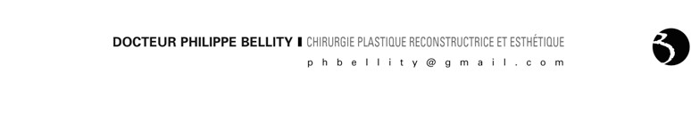

# Ordonnance

### Bétadine Scrub 1%

1 flacon

*Prendre une douche la veille au soir et le matin de l’intervention, s’abstenir en cas d’allergies à l’iode*

# Ordonnance

Faire bilan sanguin pré opératoire :

Numération formule sanguine + plaquettes VS

TC, TCK, TP

Groupe rhésus + Agglutinines Glycémie

Urée

Ionogramme sanguin Sérologie hépatite B et C HIV

**Ordonnance**

Faire pratiquer un électrocardiogramme par un cardiologue.



# Ordonnance de sortie

### CLAMOXYL 500

2 gélules matin et soir pendant 8 jours

**PRORHINEL**

1 lavage 3 fois par jour pendant 8 jours

**BALSAMORHINOL**

3 applications par jour après le lavage pendant 8 jours

**VASELINE GOMENOLEE**

Appliquer plusieurs fois par jour au bord des narines

Après chaque lavage : Appliquer doucement a l’intérieur des narines avec un coton tige en enlevant l'excès.

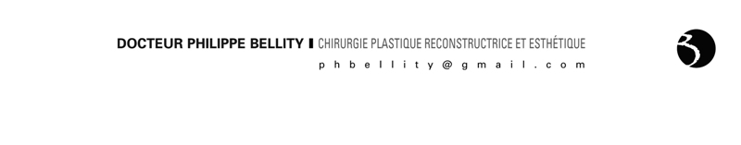

# Ordonnance pour traitement homéopathique

## GELSEMIUM 15 CH : 2 doses

1 dose 8 jours avant l’intervention 1 dose la veille de l’intervention

**ARNICA 9 CH : 3 tubes**

5 granules par jour pendant 1 semaine avant l’intervention

5 granules 2 fois par jour pendant 2 semaines après l’intervention

**STAPHYSAGRIA 7 CH : 3 tubes**

5 granules 2 fois par jour pendant 2 semaines après l’intervention

*Remarque : faire fondre les granules sous la langue, ne pas mélanger les granules.*